Changement de mode connexions, connexion via la table compte de la base :
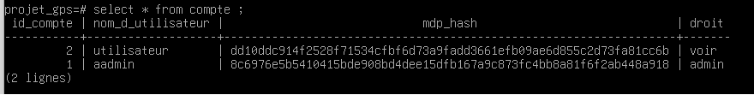

comparaison des mot de passe Hash et envoie d’un cookie de session (id_compte)
avant on envoyer le mdp et l’identifiant en cookie maintenant le problème est que en éditant le cookie on peut changer le compte sans avoir le mdp

élaboration de la méthode session de php la méthode session permet de crée de session utilisateur de manière à ce que le cookie envoyé est un cookie de session et ne représente aucune donnée importante,

changement de la page « page_modif.php » j’ai rajouter les options de modification et de suppression pour ce faire j’ai rajouté une liste déroulante avec un élément nommé « Nouvelle » et le contenu date des données du capteur. Si l’élément de cette liste n’est pas « Nouvelle » je crée un bouton « Supprimer » et j’affiche les coordonnées de la données sélectionnée en utilisant les méthodes crées pour que lorsque l’on change les coordonnées des champs cela actualise la carte et en utilisant des commande JavaScript. Pour ajouté je vérifie si les champ « x » et « y » sont remplie et si la liste des date est à « Nouvelle », pour diférentié le bouton « supprimer » je créée un cookie « suppr »qui est à « o_suppr » si l’on veut supprimer et à « n_suppr » dans les autres cas, chaque actions à son propre utilisateur qui peut que faire l’action demandé, il y a aussi des petit détails comme que losque l’on supprime la liste des date ce remet en « Nouvelle » et que lorsque que l’on créée ou modifie la liste ce met sur l’élément ajouté ou modifié. J’ai également crée des message qui s’affiche on fonction de l’action.
Avant :
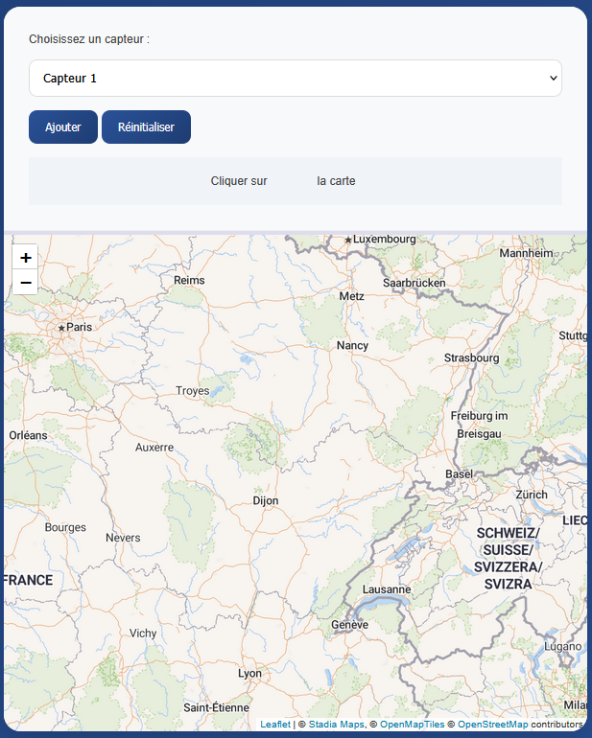
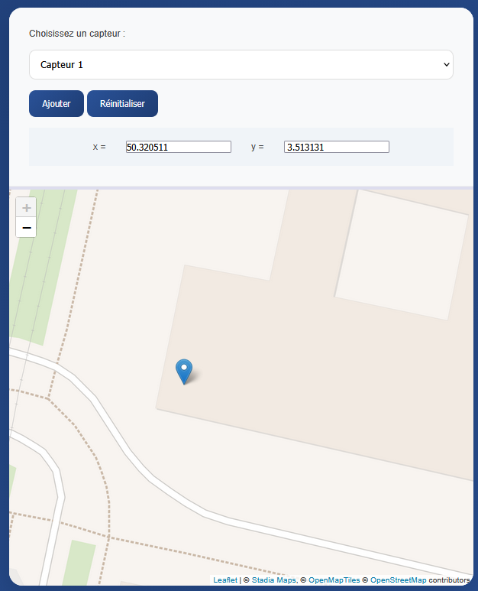

Après :
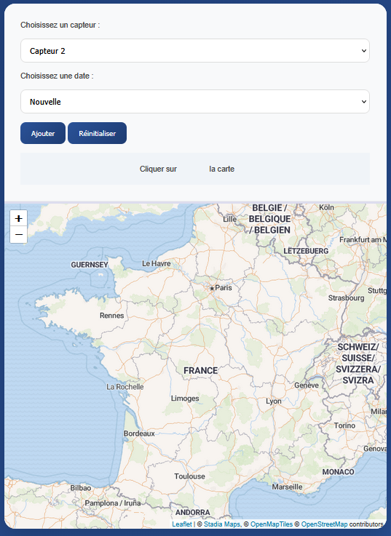

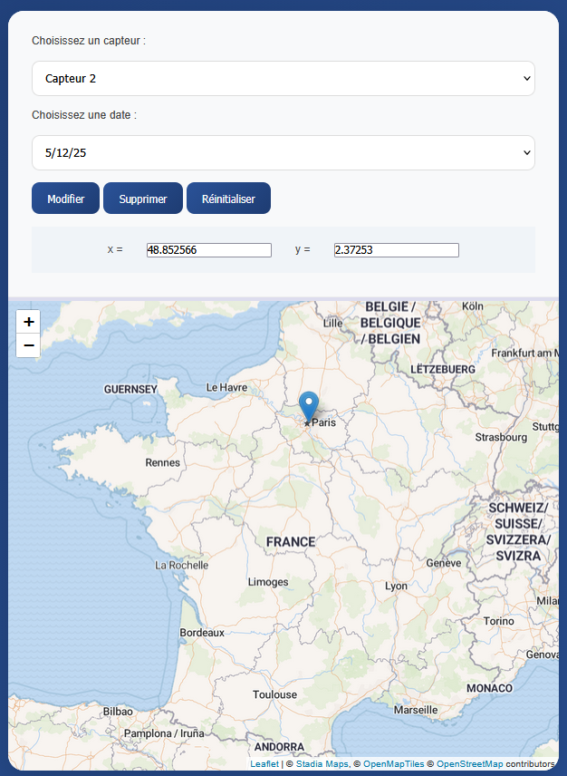

Changement des date dans la base de données pour ajouter les heures, les minute et les secondes
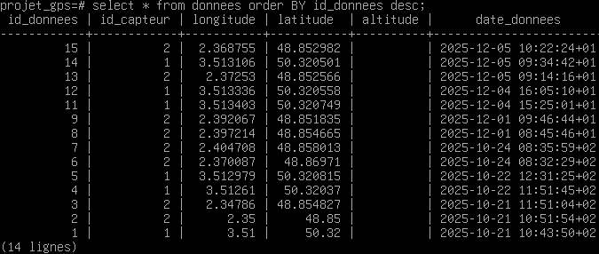

création d’un menu déroulant : initialement il y avait le nom d’utilisateur et un bouton « déconnexion », maintenant il n’y a que le nom d’utilisateur et si on clique dessus le bouton « déconnexion » et le menu « modifier »(Pas avec un rôle pour voir uniquement) appairaient
Avant :
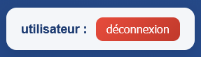
Après :
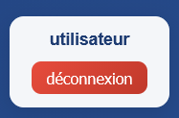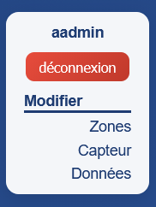

Création d’une table « Capteur_compte » qui permet de lié des capteurs et des comptes :

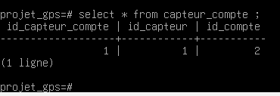
cela permet d’afficher les capteurs visible par le compte et pas tous les capteurs

J’ai réalisé que modifier et supprimer est très dangereux pour les données de la base et doit être retiré la page « page_modif.php » va resté en tant que débogage est ne va pas être implémentée dans le site final.

J’ai donc codé la page « page_ajout.php » qui peut uniquement ajouter des données :

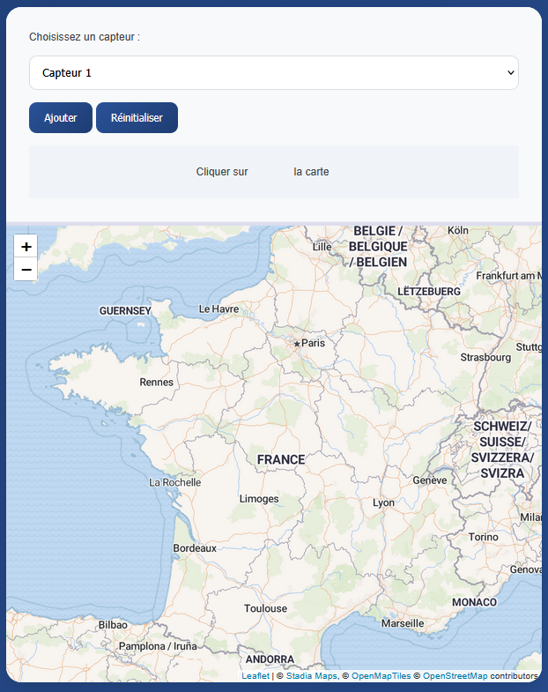

j’ai également crée deux nouveau rôle « ajouter » et « ajouter/voir » et empêcher leur accées au pages non autorisés.

J’ai également fait en sorte que lorsque que l’on affiche tout les capteurs sur la page « page.php » il y a que la dernière données et un bouton « voir plus » qui s’affiche et que lorsque l’on clique dessus les autres données s’affichent ou disparaissent
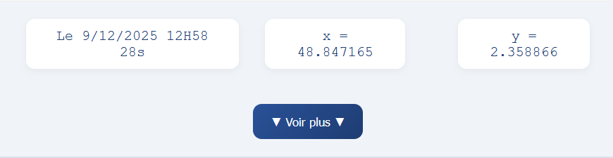

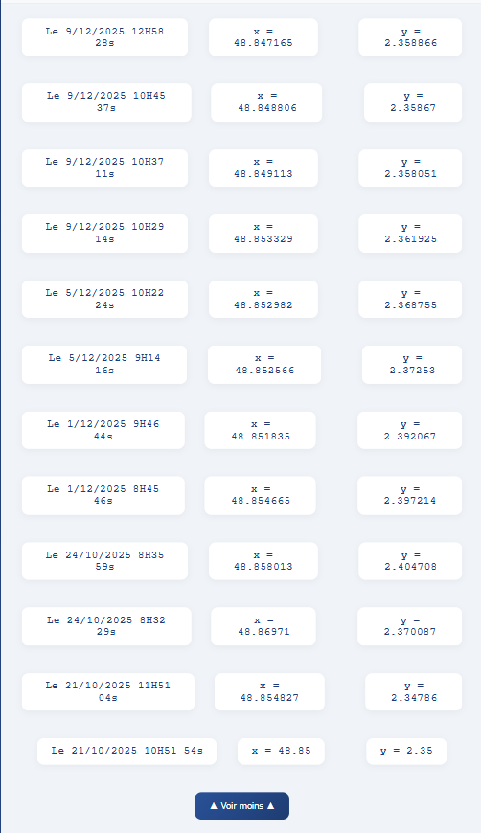

J’ai également rajouter une petite icône « ▼ » ou «▲ » sur le bandeaux des compte en fonction de si il est déroulé ou non

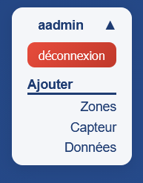

J’ai remarqué que sur Chrome l’identification et donc le site ne fonctionné pas suite à des recherche j’ai trouvé le problème, en réalité le bouton « se connecter » de la page « index.php » et un simple bouton avec une fonction Java-Script, la fonction étais mal pris en compte par Chrome, donc j’ai remplacé le bouton par un type « submit » qui permet d’envoyer directement le formulaire sans passer par une fonction.

J’ai également remarqué que par défaut sur la page « page.php » les données affichées sont les dernière du capteur 1 même si ce capteurs n’est pas accessible par le compte donc j’ai réglé le problème en faisant en sorte que lorsque le formulaire n’a pas été rempli (au démarrage) en prend les données du premier capteur accessible.

J’ai également trié les fichier en fonction de leur type :
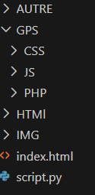

j’ai créer une page pour ajouter ou retirer les capteur à des utilisateur,renommer et désactiver un capteur, l’administrateur peut voir tout les capteurs avec le nom de leur propriétaire entre parenthèse et le capteur peut être modifier que par le propriétaire et l’administrateur.
Si le capteurs est désactiver il n’apparais plus sur les pages « page_ajout.php » et « page.php » et on ne peut plus modifier les accées du capteur.
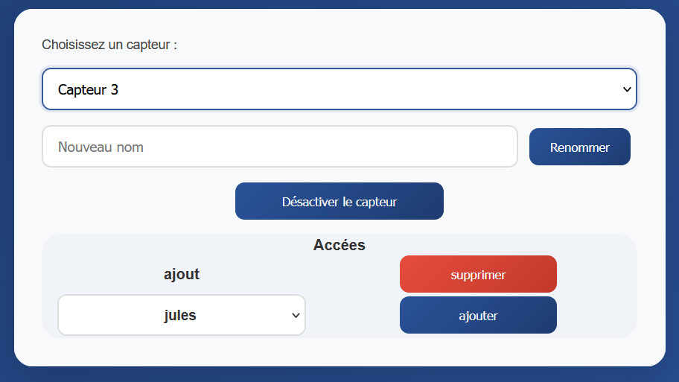
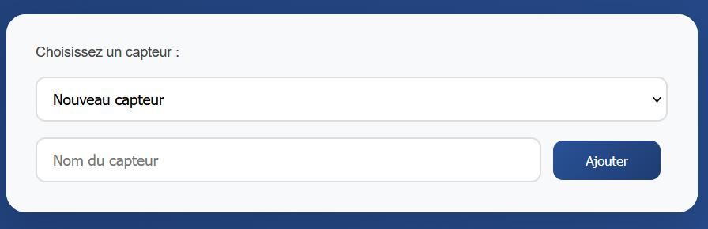
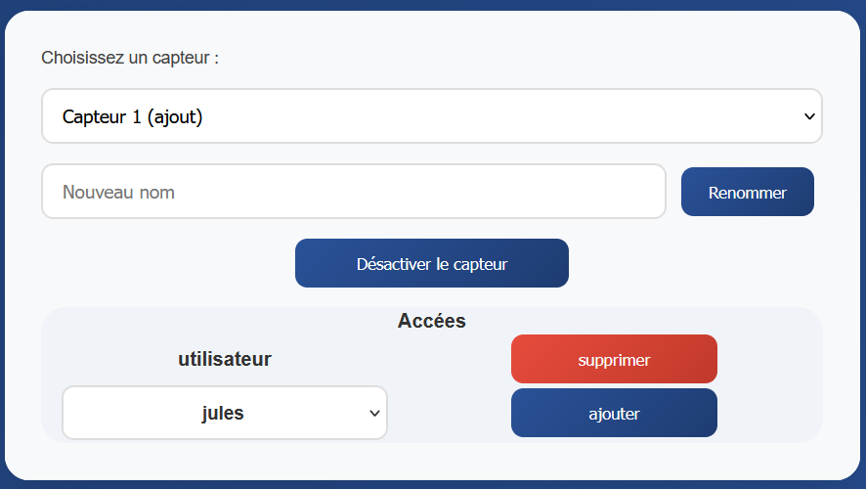

J’ai également créée une page pour gérer son compte, la page est composée d’un menu pour accéder au 3 sous partie une pour affichées le nom d’utilisateur et le rôle, une autre pour changer le nom d’utilisateur et la dernière pour changer le mot de passe.
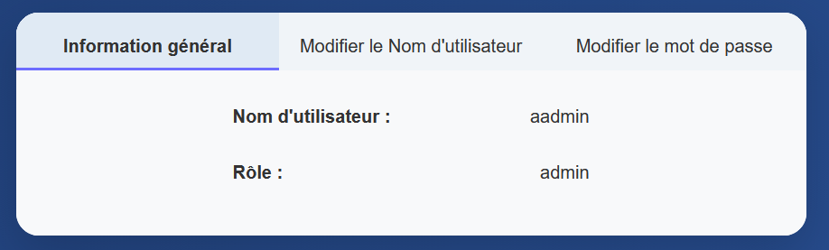
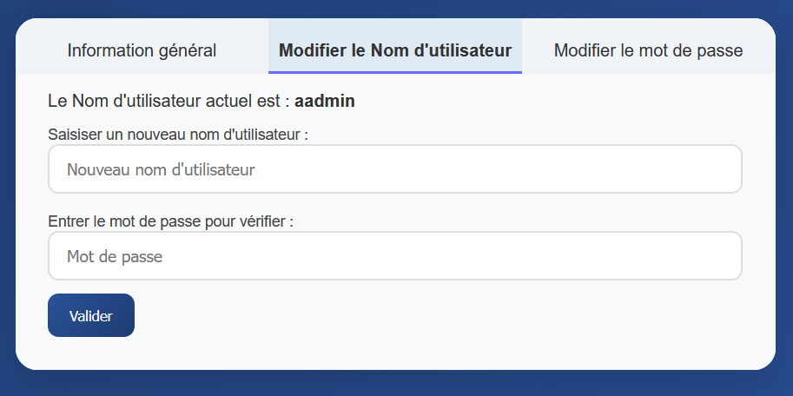
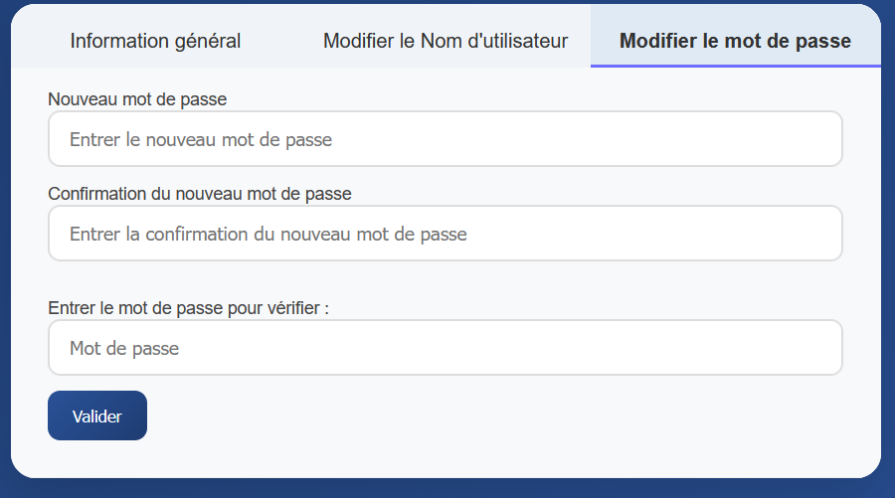

J’ai modifié la table « capteurs » pour ajouter une colonne « id_zone » qui peut être null, cette colonne permet de lié ou non un capteurs à une zone.
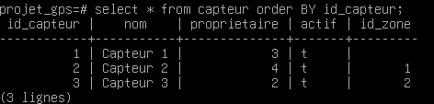
J’ai modifié la table « zones » pour modifier la colonne « id_capteur » par la colonne « nom_zone » qui représente le nom de la zone, j’ai fait ces changement car la clés étrangère ce trouve maintenant dans la table « capteur » car un capteur peut avoir qu’une seule zone mais une zone peut avoir plusieurs capteurs.
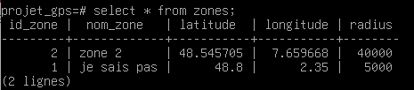
Je dois donc rajouter sur la page capteurs la gestion des zone.
Pour créer un capteur, j’ai rajouté une barre de sélection des zones avec la sélection aucune par défaut et associe la zone associé dans la colonne « id_zone » de la table « capteur » à la création du capteurs
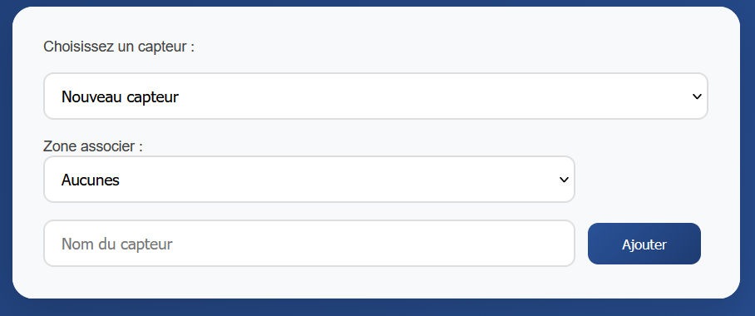
Pour modifier un capteur, j’ai rajouté en plus de la barre de sélection des zones un bouton modifier qui modifie la zone actuelle du capteur par celle sélectionnée ou la retire si « Aucunes » est sélectionnée.
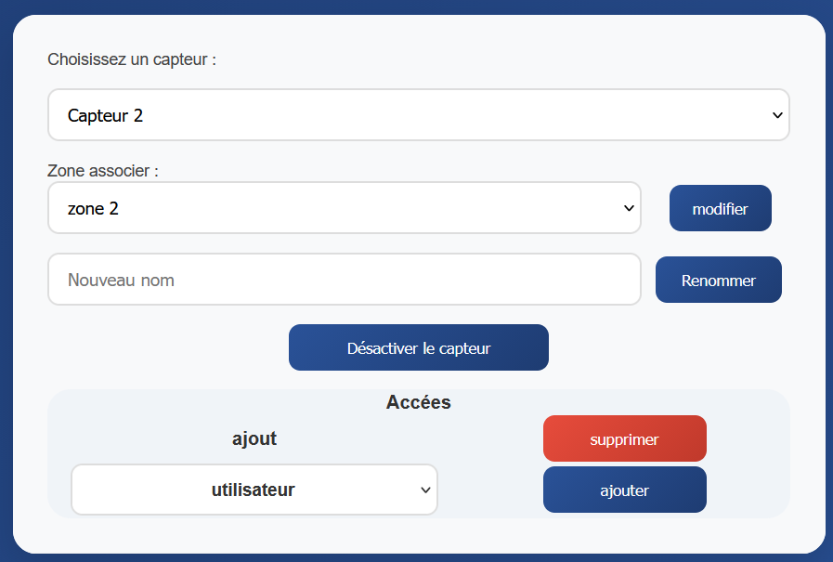
Nous avions un problème avec l’affichage du message d’erreur de la page de connexion, l’erreur s’affichais dans tous les cas en modifiant les condition d’affichage de l’erreur le problème est réglé en n’affichant pas le message par défaut et l’afficher que lorsque le mot de passe ou/et l’identifiant est incorrecte.

J’ai également corrigé le problème sur la page de modification des capteurs, quand on sélectionné les utilisateur a ajouter et qui ni en avez aucun on pouvait voir le propriétaire du capteur maintenant le propriétaire n’apparais plus.

J’ai commencé l’intégration de la partie des zones réalisez par Lucas :
Sur la page « page.php » Lucas avez rajouté l’affichage de la zone est l’appariton d’un message quand le capteur n’est pas dans la zones.
Cette partie n’étais pas adaptée à la nouvelle structure de la table « zone » et au fait qu’il existe plusieurs zone. J’ai modifié l’api de Lucas pour qu’elle refonctionne et j’ai également fait en sorte que lorsque l’on rajoute l’id de la zone dans l’url (ex « api_zones.php/?id=1 »), l’api renvoie les données de la zone spécifié.
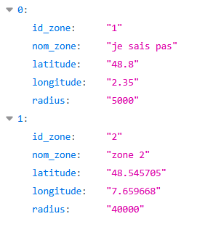
avec l’url « api_zones.php/?id=1 » :
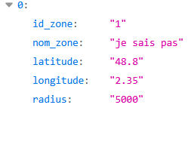
J’ai modifié le script JavaScript pour quelle affiche la zone associé au capteur et j’ai retiré la partie qui créée la carte et afficher le capteur car il étais en doublons car Lucas n’avais pas pensé qu’un capteur peut ne pas avoir de zone.
j’ai remarqué que la gestion des zone fonctionné avec une zone par défaut avant que la zone soit chargée. Pour réglé ce problème, j’ai créer directement le zone en récupérant les données de la page « page.php » sans utilisée l’api ? Une fois fais je l’ai intégré au site principale.
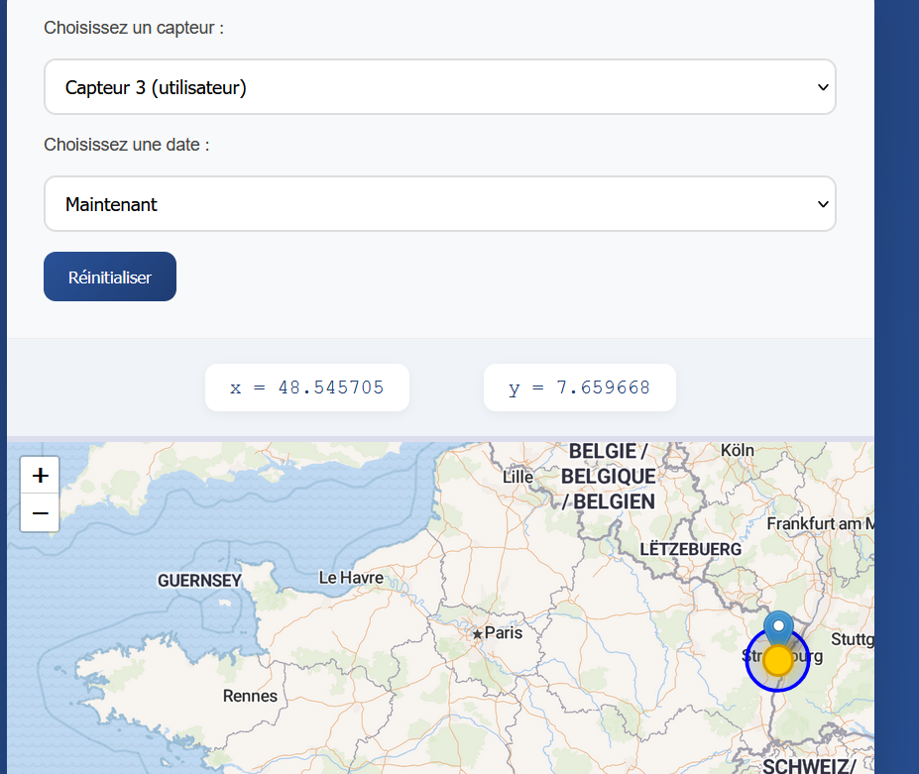
dd

